2018年3月21日 星期三 晴 6～15℃

益阳大通湖200MWp渔光互补发电项目

二期100MWp渔光互补发电项目情况说明：

一：施工情况

* 29区支架安装9人，组件安装5人；
* 31区汇流箱接线2人；
* 32区支架安装8人；立柱焊接2人；
* 33区支架安装6人，支架整改5人；
* 34区支架安装10人，组件安装9人；
* 38区基础管桩打桩，桩机1台，钩机1台，测量3人，工人2人；
* 41区支架整改7人；
* 80-1区支架安装11人，80-2区支架安装9人；立柱焊接3人；
* 34区箱变绑筋3人；
* 62区组件安装7人；
* 验收80-2区支架：基本符合设计规范要求。问题：2处角度偏大。立柱焊接未满焊；
* 验收41区支架，2塘和3塘基本符合设计规范，1塘檩条平整度不达标，已经通知施工方整改，待复检；
* 验收33区支架，由北向南第3，5，6排角度偏差较大，另平整度也有待调整，已经通知施工方整改，待复检；

二期现场共人101施工

照片如下：

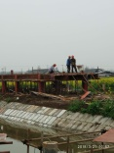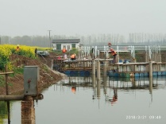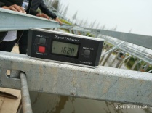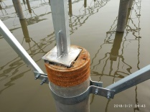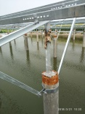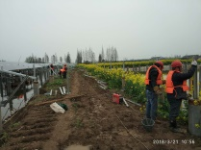

现场人员：张海龙、苏振峰、仵升靓。